Visando realizar uma análise e cruzamento de dados entre os lançamentos de cobrança mensais e as datas em que uma placa/contrato foi descontinuado, foi criada uma solução informatizada para realizar de forma automatizada a análise dos dados;
A aplicação foi criada utilizando a plataforma Java 11, a biblioteca Apache POI para auxiliar a integração com planilhas no formato xls e xlsx e JDBC para comunicação com banco de dados MySQL.

Primeiramente foi realizada a unificação dos dados contidos nos arquivos “inoperante.xls” e “termoCancelamento.xlsx”. Tais dados são a base para análise dos dados contidos nos outros arquivos referentes aos lançamentos em 2008, 2009, 2010 e 2011.

Os dados contidos nos arquivos de “termo cancelamento” e “equipto inoperante” foram unificados em uma única tabela no banco de dados MySQL chamada “cadastro_unificado”. A tabela unificada é utilizada como fonte para verificação se um veículo estava operante ou inoperante no mês de lançamento contidos nas planilhas.
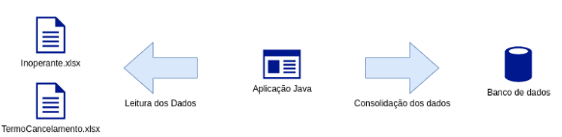

Após a unificação dos dados, a aplicação fez a verificação de todos os registros contidos nos anos 2008, 2009, 2010 e 2011.
Para cada registro a aplicação verifica se existe um cadastro de fim do contrato, que deve existir no cadastro_unificado. Caso a placa ou o contrato exista no cadastro unificado, o registro é classificado como “Operante” ou “Inoperante”. Caso a placa ou contrato não exista no cadastro unificado, ela é classificada como “Não verificável”.
Caso o valor do lançamento na planilha esteja vazio, a aplicação utilizará para cálculo o valor maior encontrado nesta mesma planilha.
Assim, cada registro pode ser classificado das seguintes formas:
- Operante – o aquele registro possui uma cobrança válida para aquele mês;
- Inoperante – o registro não poderia ter sido cobrado naquele mês;
- Não verificável – não existe registro de cancelamento daquela placa ou contrato, assim não é possível verificar quando o contrato foi finalizado.
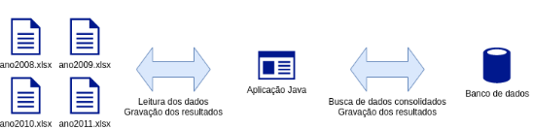

Além do processamento dos arquivos, o processamento gerou um completo banco de dados unificado possibilitando a realização de variadas análises e extrações de dados, conforme necessidade.
Pode-se por exemplo:
- Retirar um relatório contendo todas os lançamentos classificados pela Ascobom como “Inexistentes”, mas classificados pela aplicação como “Operante”.
- Soma dos valores agrupando por placa.
- Todas as classificações indicadas pela Ascobom por mês, podendo observar alguma incosistência.
Simples consultas SQL podem gerar tais informações em novas planilhas.

Fluxo de unificação cadastro “Termo de Cancelamento” e “Equipto Inoperante”

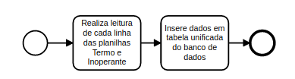

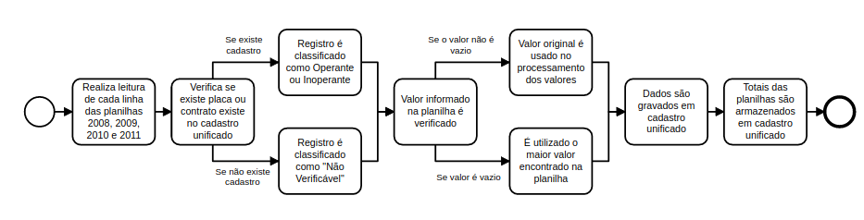
Fluxo de análise dos dados dos anos 2008, 2009, 2010 e 2011

Diagrama do banco de dados da aplicação

